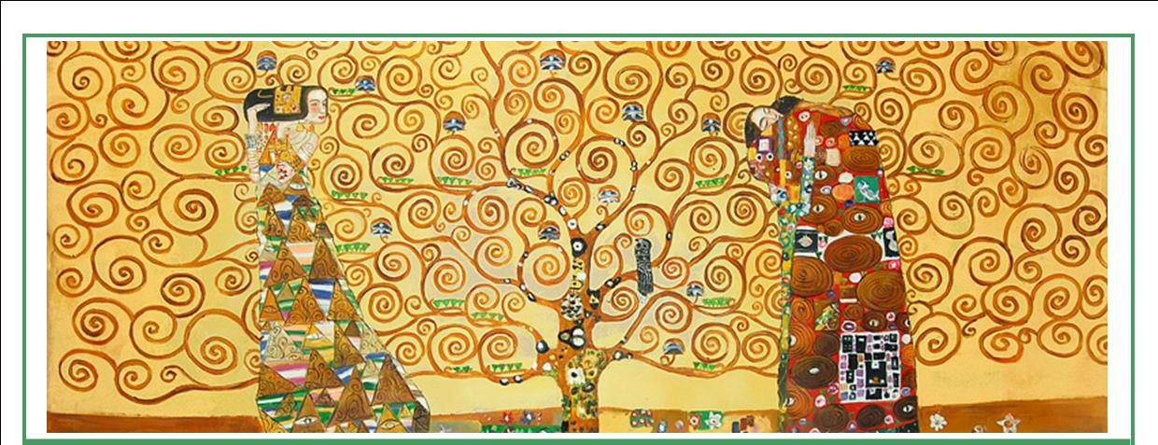
MODULO D’ ISCRIZIONE
Al Weekend di Costellazioni Fenomenologiche del 13 e 14 gennaio 2018
(per favore, scrivere in stampatello)

Nome...........……………………………………… Cognome...........…………………………………………………………………………….Via...........……………………………………………….. Citta’ …………..............................................................................................................
Provincia ……………..CAP....…………….. Nato/aa………………………………………………………..il / / Email………………………………………………………………………

Io sottoscritto/a dichiaro:
- Di partecipare liberamente e spontaneamente al suddetto seminario, e che lo stesso non costituisce e non sostituisce alcun trattamento terapeutico (medico o psicologico), sollevando fin d’ora la Dott.ssa Flavia Coffari e la Dott.ssa Maria Novelli da qualsiasi responsabilità immediata e/o successiva.
- Di trovarmi nelle condizioni fisiche e psichiche per affrontare il seminario. Che sono a conoscenza del fatto che quello che vado a frequentare è un seminario che muove la profondità dell’animo umano e in questo modo può provocare una situazione di turbamento e stress emotivo, psichico e mentale;

Luogo e data,…………………………………………. Firma…………………………………………………..

Con la firma del presente modulo di iscrizione, dichiaro di aver preso visione ed accettato lecondizionigeneralidipartecipazionequidiseguitoriportateechequindisonoaconoscenza:

- che la presente iscrizione non costituisce prenotazione per “ricevere” la mia propria costellazione, e che può succedere che durante tutto il seminario tale possibilità non venga a crearsi, rinunciando a ogni possibile diritto e ogni pretesa nei confronti dell’organizzazione, dei conduttori, o di altre persone coinvolte nel seminario;
- che partecipando al seminario mi impegno a rispettare, sotto la mia propria esclusiva responsabilità, la privacy degli altri partecipanti;
- che devo comunicare al docente, prima dell’inizio del seminario, eventuali malattie fisiche e/o psichiche gravi e importanti, sia quelle attuali sia quelle passate, nonché se sto usando o ho usato medicinali cosidetti “psicofarmaci” e se al momento sono in cura da uno specialista in Psichiatria o Neurologia oppure se lo sono stato in passato;
- che con l’iscrizione rinuncio a ogni possibile diritto e ogni pretesa nei confronti dell’organizzazione, dei docenti, del docente o di altre persone coinvolte nell’attività;
- che con la presente autorizzo la pubblicazione delle proprie immagini riprese durante il seminario per uso di pubblicazione supporti digitali, cartacei, Internet, ecc.). Ne vieto altresì l’uso in contesti che ne pregiudichino la dignità personale ed il decoro e che la posa e l'utilizzo delle immagini sono da considerarsi effettuate in forma gratuita;
f) che autorizzo il trattamento dei dati personali contenuti nel presente modulo in base art. 13 del D. Lgs.196/2003.

